第一章 动量守恒定律

1 动量
分值：60分
[1~4、6、7题，每题4分]
考点一 动量及动量变化量
1.(多选)下列关于动量的说法正确的是( )
A.两物体中，动量较大的物体速度也较大
B.动量相同的物体，运动方向一定相同
C.物体的速度方向改变，其动量一定改变
D.动量的方向可能与速度方向不同
2.(2024·海南省首都师大附中高二期中)下列运动过程中，物体的动量保持不变的是( )
A.匀速圆周运动 B.匀速直线运动
C.平抛运动 D.匀变速直线运动
3.(多选)(2024·西安市高二期末)质量为0.5 kg的物体，运动速度为3 m/s，它在一个变力作用下沿直线运动，经过一段时间后速度大小变为7 m/s，则这段时间内动量的变化量可能为( )
A.5 kg·m/s，方向与初速度方向相反
B.5 kg·m/s，方向与初速度方向相同
C.2 kg·m/s，方向与初速度方向相反
D.2 kg·m/s，方向与初速度方向相同
4.(2024·枣庄市滕州一中高二月考)某物体的动量变化量的大小为5 kg·m/s，这说明( )
A.物体的动量在减小
B.物体的动量在增大
C.物体的速度大小一定变化
D.物体的动量大小可能不变
5.(6分)三颗质量均为0.05 kg的子弹以600 m/s的速度水平向右击中竖直固定挡板，由于挡板不同位置材质不同，子弹击中后的运动情况不同，A水平穿过挡板，穿过后的速度是200 m/s，B被挡板反向弹回，弹回时速度大小为200 m/s，C进入挡板后停在挡板内，求三颗子弹动量的变化量(规定向右的方向为正方向)。

考点二 动量和动能
6.(2025·扬州市树人高级中学高二月考)下列关于动量、动能的说法中正确的是( )
A.动能是矢量，动能的方向与位移的方向相同
B.动量是矢量，动量的方向与速度的方向相同
C.物体的动量变化，则其动能一定变化
D.物体的动量增大2倍，其动能也增大2倍
7.(2024·徐州市高二期中)两个具有相同动能的物体A、B，质量分别为m_{A}、m_{B}，且m_{A}>m_{B}，比较它们的动量，则( )
A.物体B的动量较大 B.物体A的动量较大
C.动量大小相等 D.不能确定
[8~10题，每题5分]
8.如图所示，质量为m的足球在离地高h处时速度刚好水平向左，大小为v₁，守门员此时用手握拳击球，使球以大小为v₂的速度水平向右飞出，手和球作用的时间极短，重力加速度为g，以地面为重力势能参考平面，则( )
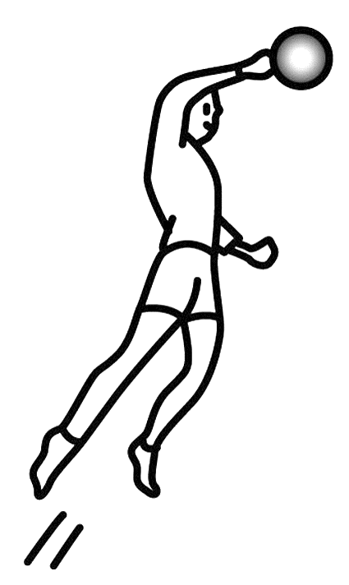
A.击球前后球动量改变量的方向水平向左
B.击球前后球动量改变量的大小是mv₂－mv₁
C.击球前后球动量改变量的大小是mv₂＋mv₁
D.球离开手时的机械能不可能是mgh＋$\frac{1}{2}$m${v_{1}}^{2}$
9.(2024·泸州市古蔺县蔺阳中学高二月考)如图，PQS是固定于竖直平面内光滑的四分之一圆弧轨道，圆心O在S的正上方，在O和P两点各有一质量为m的小物块a和b(未画出)，从同一时刻开始，a自由下落，b沿圆弧下滑，不计空气阻力。下列说法正确的是( )
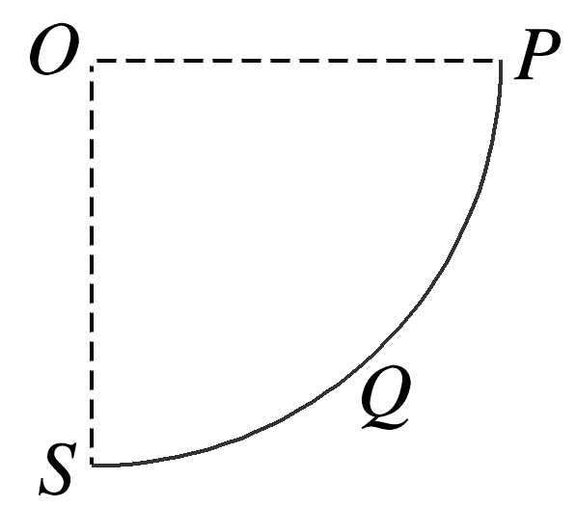
A.a与b同时到达S，它们在S 点的动量相同
B.a比b先到达S，它们在S 点的动量不同
C.b比a先到达S，它们在S点的动量不同
D.a比b先到达S，它们从各自起点到S点的动量的变化量相同
10.(多选)质量为1 kg的小球从空中自由下落，与水平地面第一次相碰后反弹到空中某一高度，其速度随时间变化的关系图像如图所示。则( )
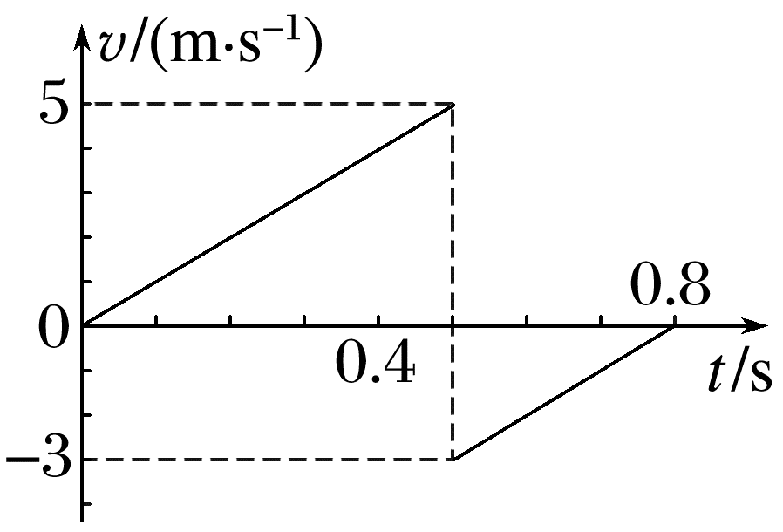
A.小球第一次反弹后离开地面时的速度的大小为5 m/s
B.碰撞前、后小球动量改变量的大小为8 kg·m/s
C.碰撞前、后小球动能改变量为17 J
D.小球反弹后运动的最大高度为0.45 m
11.(9分)(来自教材)一个质量为2 kg的物体在合力F的作用下从静止开始沿直线运动。F随时间t变化的图像如图所示。
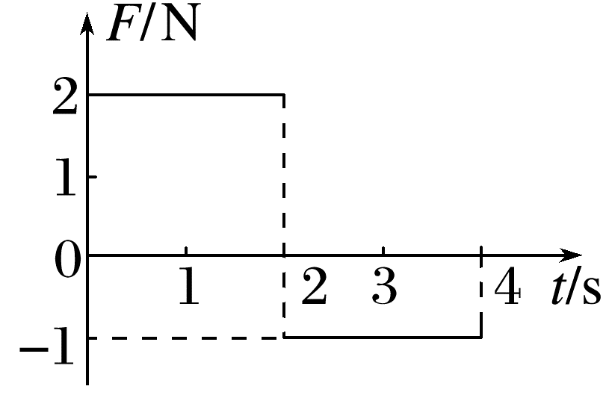
(1)(4分)t＝2 s时物体的动量大小是多少？
(2)(5分)t＝3 s时物体的动量大小是多少？

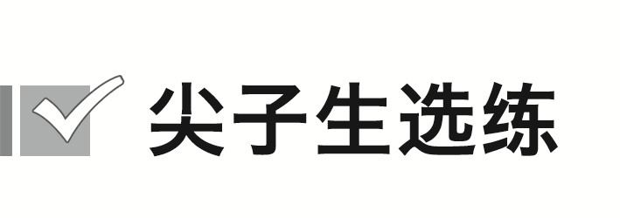[6分]
12.(2021·湖南卷)物体的运动状态可用位置x和动量p描述，称为相，对应p－x图像中的一个点。物体运动状态的变化可用p－x图像中的一条曲线来描述，称为相轨迹。假如一质点沿x轴正方向做初速度为零的匀加速直线运动，则对应的相轨迹可能是( )
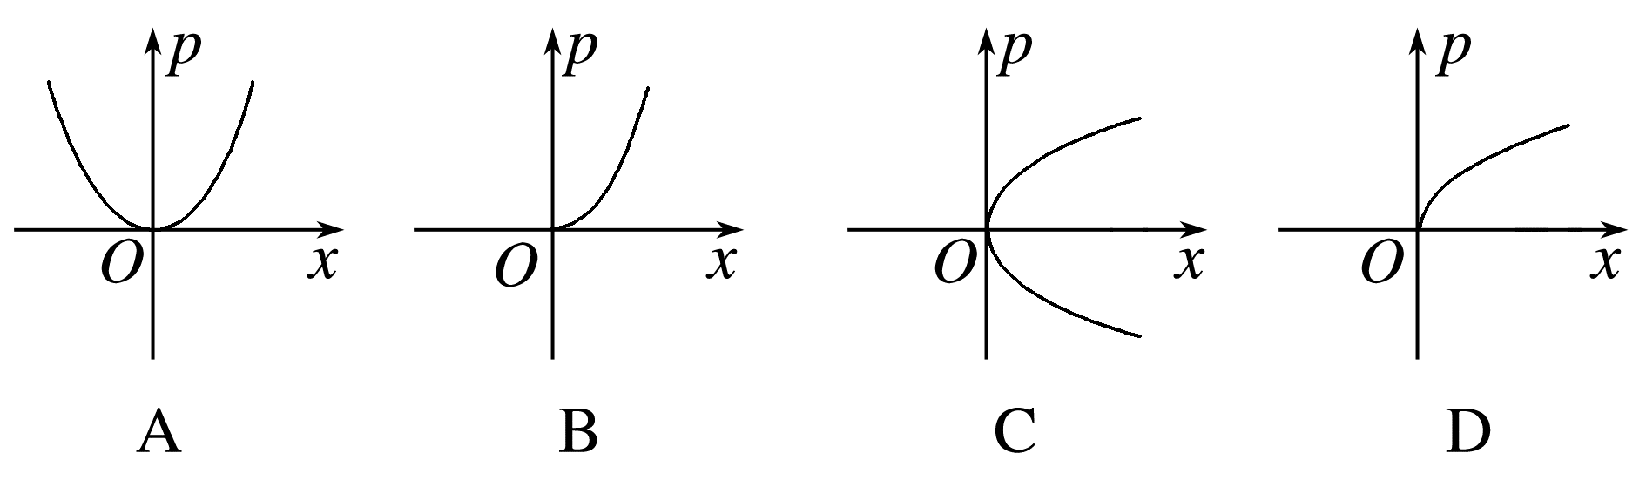

答案精析
1.BC 2.B 3.AD
4.D [动量是矢量，物体的动量变化量的大小为5 kg·m/s，该变化量可以是正值，也可以是负值，所以物体的动量可能增大，也可能减小；如果该变化量是由速度的方向变化引起的，速度的大小不变，动量大小可能不变，如物体以5 kg·m/s的动量做匀速圆周运动时动量大小不变，当初动量和末动量夹角为60°时动量变化量的大小为5 kg·m/s，故A、B、C错误，D正确。]
5.见解析
解析 A的初动量p_{A}＝mv₁＝0.05 kg×600 m/s＝30 kg·m/s，末动量p_{A}'＝mv₁'＝0.05 kg×200 m/s＝10 kg·m/s，A子弹动量的变化量Δp_{A}＝p_{A}'－p_{A}＝10 kg·m/s－30 kg·m/s＝－20 kg·m/s，Δp_{A}<0，动量变化量的方向向左。B的初动量p_{B}＝mv₂＝0.05 kg×600 m/s＝30 kg·m/s，末动量p_{B}'＝mv₂'＝0.05 kg×(－200 m/s)＝－10 kg·m/s，B子弹动量的变化量Δp_{B}＝p_{B}'－p_{B}＝－10 kg·m/s－30 kg·m/s＝－40 kg·m/s，Δp_{B}<0，动量变化量的方向向左，C的初动量p_{C}＝mv₃＝0.05 kg×600 m/s＝30 kg·m/s，末动量p_{C}'＝0，C子弹动量的变化量Δp_{C}＝p_{C}'－p_{C}＝0－30 kg·m/s＝－30 kg·m/s，Δp_{C}<0，动量变化量的方向向左。
6.B [动能是标量，所以没有方向，A错误；动量是矢量，动量的方向与速度的方向相同，B正确；由p＝mv，E_{k}＝$\frac{1}{2}$mv²，动量变化有可能是方向改变、大小不变，此时动能不变，C错误；由E_{k}＝$\frac{p^{2}}{2m}$可知，物体的动量增大2倍，其动能增大4倍，D错误。]
7.B [根据动能的表达式E_{k}＝$\frac{1}{2}$mv²，动量的表达式p＝mv，联立可得p＝$\sqrt{2mE_{k}}$，物体A、B动能E_{k}相同，m_{A}>m_{B}，则p_{A}>p_{B}，即物体A的动量较大，故选B。]
8.C [规定水平向右为正方向，击球前球的动量p₁＝－mv₁，击球后球的动量p₂＝mv₂，击球前后球动量改变量的大小是Δp＝p₂－p₁＝mv₂＋mv₁，动量改变量的方向水平向右，故A、B错误，C正确；球离开手时的机械能为mgh＋$\frac{1}{2}$m${v_{2}}^{2}$，因v₁与v₂大小可能相等，则球离开手时的机械能可能是mgh＋$\frac{1}{2}$m${v_{1}}^{2}$，故D错误。]
9.B [在小物块向下运动的过程中，只有重力对小物块做功，故机械能守恒，有mgh＝$\frac{1}{2}$mv²，解得v＝$\sqrt{2gh}$，所以两物块到达S时的速度大小相同。由于a的路程小于b的路程，且同一高度处b的切向加速度小于a的加速度，故t_{a}<t_{b}，即a比b先到达S点。到达S点时a的速度方向竖直向下，而b的速度方向水平向左，故两物块的动量大小相等，方向不相同，则二者初动量相同，末动量不同，故动量的变化量不同，B正确，A、C、D错误。]
10.BD [由题图可知，0.5 s末小球反弹，反弹后离开地面时的速度大小为3 m/s，故A错误；以向下为正方向，碰撞时速度的改变量为Δv＝－3 m/s－5 m/s＝－8 m/s，则碰撞前、后动量改变量的大小为Δp＝m·|Δv|＝8 kg·m/s，故B正确；碰撞前、后小球动能改变量ΔE_{k}＝$\frac{1}{2}$mv'²－$\frac{1}{2}$mv²＝[$\frac{1}{2}$×1×(－3)²－$\frac{1}{2}$×1×5²] J＝－8 J，故C错误；小球能弹起的最大高度对应题图中0.5~0.8 s内速度—时间图像与时间轴所围图形的面积，所以h'＝$\frac{1}{2}$×0.3×3 m＝0.45 m，故D正确。]
11.(1)4 kg·m/s (2)3 kg·m/s
解析 (1)0~2 s内a₁＝$\frac{F_{1}}{m}$＝1 m/s²
2 s末速度v₁＝a₁t₁＝2 m/s
2 s末动量大小为p₁＝mv₁＝4 kg·m/s
(2)2~4 s内，a₂＝$\frac{F_{2}}{m}$＝－0.5 m/s²
3 s末速度v₂＝v₁＋a₂t₂＝1.5 m/s
3 s末动量大小为p₂＝mv₂＝3 kg·m/s。
12.D [质点沿x轴正方向做初速度为零的匀加速直线运动，则有v²＝2ax，而动量为p＝mv，联立可得p＝m$\sqrt{2ax}$＝m$\sqrt{2a}$·$x^{\frac{1}{2}}$，且x>0，故正确的相轨迹可能为D。]

